و یا 

دانشگاه آزاد اسلامی واحد زنجان

گروه مهندسی نقشه برداری

گزارش فنی درس پروژه

عنوان گزارش

استاد راهنما:

**فرید اسماعیلی**

**نام و نام خانوادگی :**

**شماره دانشجویی :**

بهار 95



**چکیده :**

چکیده ای در حد یک یا دو پاراگراف از پروژه و نتایج ارائه کنید.

**فهرست مطالب**

(فهرست مطالب شما مشابه فهرست نمونه جایگزین گردد. برای بروز رسانی فهرست روی آن کلیک راست کرده و Update Field را انتخاب کنید. سپس فونت و راستچین بودن آن را یکجا اصلاح کنید)

1- فصل اول 1

مقدمه و کليات 1

1-1- تیتر اصلی در فصل (Style = Heading 2) 3

1-2- تیتر اصلی در فصل (Style = Heading 2) 4

1-2-1- تیتر فرعی 1 در فصل (Style = Heading 3) 4

1-2-2- تیتر فرعی 1 در فصل (Style = Heading 3) 4

2- فصل دوم 13

اصول تئوری فتوگرامتری برد کوتاه 13

2-1- مقدمه 14

2-2- تیتر 1 14

2-2-1- تیتر فرعی 1 14

3- فصل سوم 103

پیاده سازی ها و نتایج 103

3-1- مقدمه 104

3-2- تیتر 1 104

4- فصل چهارم 103

ارزیابی کلی، نتيجه گيري و ارائه پيشنهادات 103

4-1- مقدمه 104

5- مراجع 115

# فصل اول

مقدمه و کليات

* تیتر مطلب مهم اول در این فصل
* تیتر مطلب مهم دوم در این فصل
* ......
* .......

در فصل مقدمه ابتدا مقدمه ای در خصوص حوزه تخصصی خاصی که پروژه شما در آن حوزه می باشد، بیان کنید. به طور مثال اگر در حوزه برد کوتاه کار می کنید، یک پاراگراف در خصوص این حوزه و جایگاه آن در علوم ژئوماتیک بیان کنید.

سپس تعریف مسأله باید انجام دهید و اهداف تحقیق را باید بیان کنید. یعنی به طور مثال اگر در حوزه مدل سازی از اجسام با یکی از روش های فتوگرامتری برد کوتاه کار می کنید، ابتدا باید کاربرد های فتوگرامتری برد کوتاه را به طور کلی بیان کنید. بعد بگویید که مدل سازی از اجسام چه کاربرد هایی دارد. بعد روش های موجود را معرفی کنید. یعنی در اینجا مروری باید داشته باشید بر کار های انجام شده قبلی (مقالات، پایان نامه ها و ...). مزایا و معایب هر یک را به اختصار بیان کنید. در صورتی که مرور بر تحقیقات قبلی انجام شده زیاد و مفصل باشد و تحقیقات زیادی نیز در آن حوزه صورت گرفته باشد، بهتر است فصل دوم را به طور کلی با عنوان "مروری بر پیشینه تحقیق" به این کار اختصاص دهید.

سپس روش خودتان را بیان کنید و اجزاء آن را به طور کلی معرفی کنید. بگویید چرا با این روش می خواهید کار کنید. مزایای آن چیست. کار شما چه تفاوتی با کار های دیگر یا با روش های دیگر دارد و نتیجتاً به چه چیزی می خواهید برسید و هدفتان، فرعی و اصلی چیست.

در نهایت اجزاء این گزارش و مطالب مندرج در هر فصل را معرفی کنید.

نمونه درج پاورقی[1] نمونه درج پاورقی[2] نمونه درج رفرنس : [3] (در درج رفرنس ها از منوی references از گزینه Insert Citation استفاده کنید). نمونه درج شماره شکل : شکل ‏1‑1 در درج شماره شکل ها در منوی references از گزینه Insert caption استفاده کنید. برای متن اصلی از Style با عنوان Mail Text از Style های همین فایل استفاده کنید. برای راحتی در نگارش و عدم نیاز به انجام تنظیمات مجدد گزارش کارتان را در همین فایل جاگزین و تدوین نمایید. تمام جزئیات مربوط به حاشیه ها، بزرگی قلم ها، فونت ها، فاصله خطوط، قلم و فونت عنوان های اصلی و فرعی و Style های مربوطه مطابق تنظیمات موجود در همین فایل می باشند.

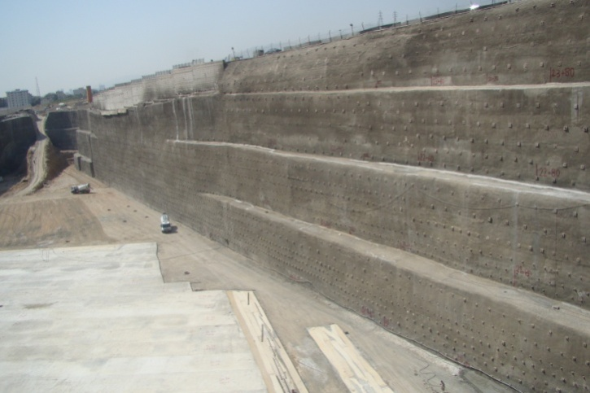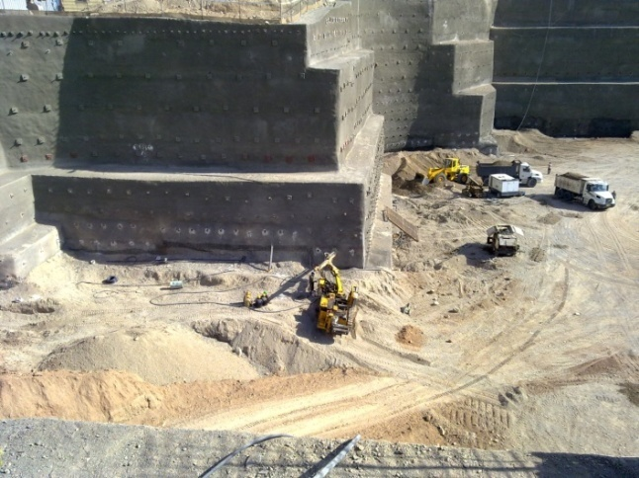

شکل ‏1‑1 : نمونه درج عنوان و شماره برای شکل (توضیحات و عنوان شکل ها در زیر آنها درج میگردند)

## تیتر اصلی در فصل (Style = Heading 2)

متن گزارش (Style = Main Text)

جدول ‏1‑1 : نمونه شیوه درج جدول و عنوان جدول (عنوان و توضیح جداول در بالای آنها درج می گردد)

|  |  |  |  |  |  |  |  |
| --- | --- | --- | --- | --- | --- | --- | --- |
| **محقق** | **سازه مورد سنجش** | **نوع اندازه گیری** | **تارگت گذاری و نوع تصویر برداری** | **دوربین مورد استفاده** | **کنترل شبکه** | **دقت جابجایی سنجی** | **نرم افزار مورد استفاده** |
|  |  |  |  |  |  |  |  |
|  |  |  |  |  |  |  |  |
|  |  |  |  |  |  |  |  |
|  |  |  |  |  |  |  |  |
|  |  |  |  |  |  |  |  |
|  |  |  |  |  |  |  |  |

## تیتر اصلی در فصل (Style = Heading 2)

### تیتر فرعی 1 در فصل (Style = Heading 3)

### تیتر فرعی 1 در فصل (Style = Heading 3)

متن گزارش (Style = Main Text)

#### تیتر فرعی 2 در فصل (Style = Heading 4)

#### تیتر فرعی 2 در فصل (Style = Heading 4)

#### تیتر فرعی 2 در فصل (Style = Heading 4)

##### تیتر فرعی 3 (Style = Heading 5)

# فصل دوم

اصول تئوری فتوگرامتری برد کوتاه

* تیتر مطلب مهم اول در این فصل
* تیتر مطلب مهم دوم در این فصل
* ......
* .......

## مقدمه

در این فصل اصول تئوری، روابط، الگوریتم های مورد استفاده یا معرفی شده، و مقایسه تئوری آنها را بیان کنید. توجه داشته باشد که توضیح پیاده سازی های شما در فصل بعدی باید مبتنی بر این اصول تئوری و حتی در صورت نیاز با رفرنس موردی به سرتیتر های این فصل باید صورت گیرد. معمولاً انتظار نمی رود که در فصل سوم اصول تئوری سنگین در حین تشریح پیاده سازی ها و نتایج، ارائه گردند.

## تیتر 1

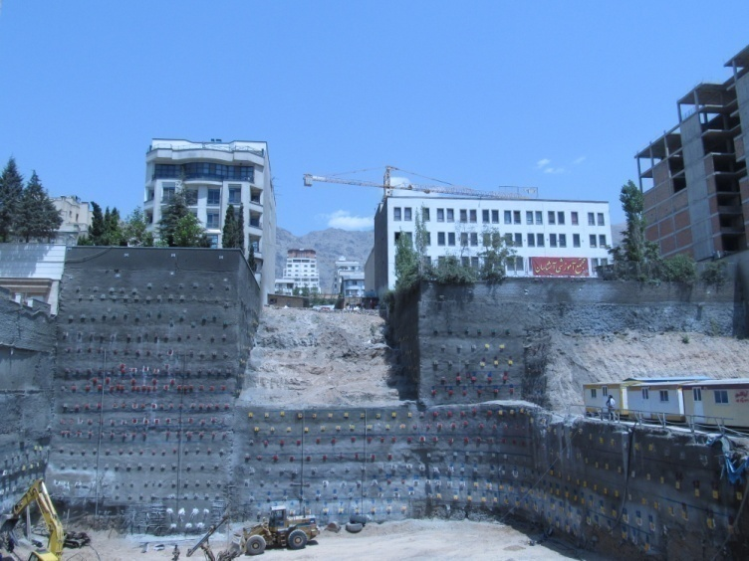 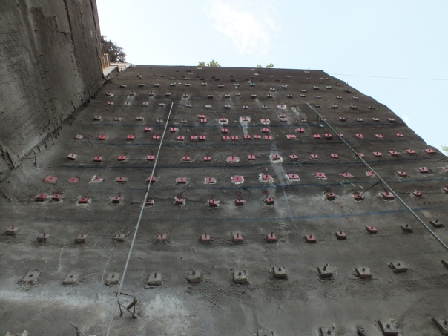

شکل ‏2‑1 : نمونه درج شکل و شماره آن

### تیتر فرعی 1

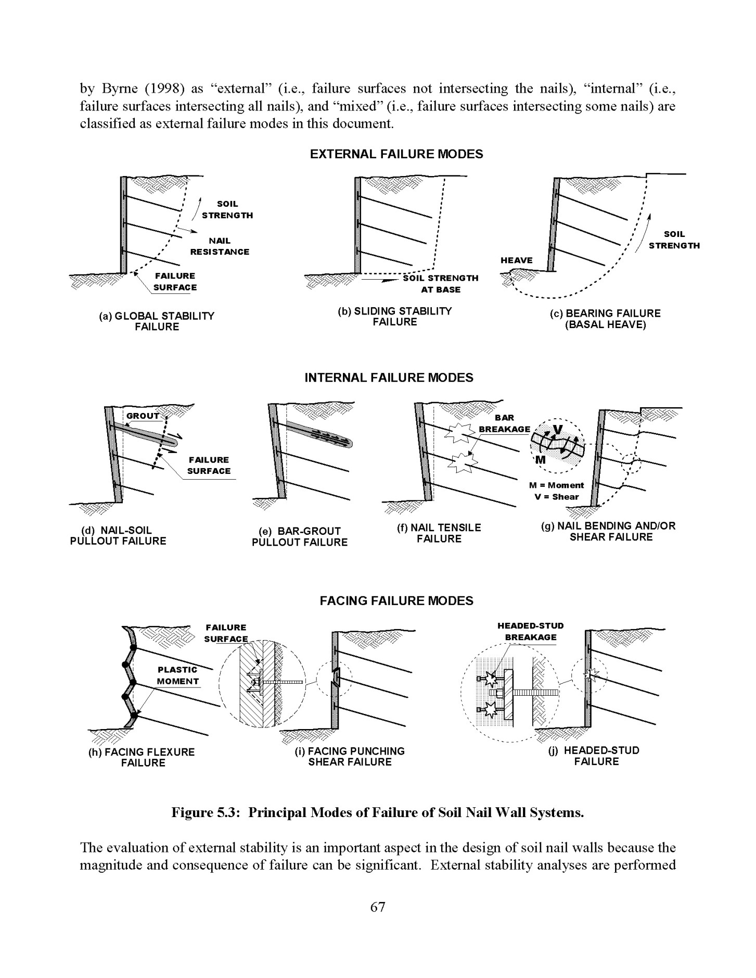

شکل ‏2‑2 : (نمونه درج شکل و توضیح آن) سه متد تخريب ديواره هاي نيلينگ؛ (external failure mode، internal failure mode، facing failure mode) داخلي، خارجي و رويه؛ طبق شکل امکان رويداد متد خارجي در 3 حالت، متد داخلی در 4 حالت و متد رويه در 3 می‌باشند. نمونه درج رفرنس برای شکل در صورت نیاز : [3]

نمونه شیوه درج رابطه : با استفاده از رابطه ‏2‑1 ....... (برای درج رابطه در منوی references از گزینه Insert caption استفاده کنید و یا شماره روابط و شکل ها را از همین نمونه کپی کنید و بعد با کلیک راست روی آنها Upadate Field کنید ):

رابطه ‏2‑1 H × δh = (δh/H)i

جدول ‏2‑1 : نمونه درج جدول

|  |  |  |  |
| --- | --- | --- | --- |
| Variable | Weathered Rock and Stiff Soil | Sandy Soil | Fine-Grained Soil |
| (δh/H) | 1/1000 | 1/500 | 1/333 |
| C | 1.25 | 0.8 | 0.7 |

نمونه درج رابطه: (در یک جدول غیر نمایان درج شده تا بتوان رابطه را به صورت چپ چین و شماره آن به صورت راستچین درج کرد. شماره روابط و شکل ها را از همین نمونه کپی کنید و بعد با کلیک راست روی آنها Upadate Field کنید تا شماره ها به ترتیب درج منظم شوند)

|  |  |
| --- | --- |
| رابطه ‏2‑2 | DDEF = C×H×(1-tanα) |

# فصل سوم

پیاده سازی ها و نتایج

* 1
* 2
* 3
* .....

## مقدمه

در این فصل باید ابتدا مقدمه ای بر آنچه خواننده در این فصل با آن مواجه می شود و مقدمه ای بر کارتان را بیان کنید.

سپس یک توضیح اولیه از مراحل کار و آنچه انجام داده اید و به آن دست یافته اید به طور کلی بیان کنید.

در مرحله بعدی باید مورد مطالعاتی، ابزار، تجهیزات، نرم افزار ها و شرایط و ویژگی های آنها و ارتباط آنها با اصول تئوری بیان شده در فصل قبل را ارائه کنید.

بعد مراحل کارتان و پیاده سازی ها را در قالب تیتر های منظم و مرتبط تشریح کنید.

نتایج را ارائه کنید و توضیح دهید. اما مقایسه کلی و تحلیل کلی نتایج، مربوط به فصل بعدی خواهد بود.

نهایتا این فصل را با یک نتیجه گیری تمام کنید و تحلیل های کامل تر را به فصل بعدی موکول کنید.

## تیتر 1

ادامه فصول به همین ترتیب در ادامه درج می گردند.

# فصل چهارم

ارزیابی کلی، نتيجه گيري و ارائه پيشنهادات

* مقدمه
* تبیین اهداف
* روند پروژه های انجام شده و نتایج
* ارزیابی نتایج
* مشکلات
* نتیجه گیری کلی
* پیشنهاد برای تحقیقات آینده

## مقدمه

در این فصل ابتدا یک مقدمه که بیان کننده هدف فصل و مطالب آن و آماده سازی ذهن خواننده برای ورود به مطالب و ایجاد ارتباط با فصل قبل باشد را بیان کنید.

سپس بررسی ها و تحلیل ها را به طور مناسب تیتر بندی کنید. توجه کنید که نتیجه جدیدی و خروجی های جدیدی که خواننده به تازگی از پیاده سازی های شما مشاهده کند، معمولاً در این فصل درج نمیشود. اگر عدد و رقم جدیدی نیز وجود داشته باشد حاصل تحلیل و جمع بندی نتایج و اعدادی است که در فصل سوم به عنوان خروجی های کار ارائه شده اند.

در نهایت مزایا و معایب کار و مقایسه با چیزی که در ابتدا انتظار می رفت و یا با کار دیگر پژوهشگران به صورت تحلیلی باید درج شود. ارائه پیشنهادات برای رفع کمبود هایی که در این پروژه نتوانسته اید به آنها بپردازید اما بر اساس کار هایی که انجام داده اید وجود آنها را مفید می دانید، برای خوانندگان بسیار مفید خواهد بود. چون شما درگیر این کار شده اید و کاملاً پتانسیل های آن را می شناسید. پس با ارائه پیشنهادات واقعی این بخش از گزارش شما می تواند بسیار پر محتوا باشد. ارائه یک جمله پایانی پربار از کل پژوهش و نتایج آن نظر نهایی شما را می تواند بیان کند.

# مراجع

(مراجع استفاده شده مشابه نمونه زیر درج گردد-مراجع را در متن به صورت اتوماتیک از منوی References و سپس منوی Insert Citation درج کنید. سپس در این بخش همگی را یکجا به صورت اتوماتیک از منوی References و زیر منوی Biblography درج کنید)

مراجع به صورت اتوماتیک با استفاده از منوی References و گزینه Bibliography درج می گردند

[1] اشرفی, ح. ر. (1385). *اصول و مبانی گود برداری و سازه های نگهبان.* تهران: معاونت امور مسکن و ساختمان وزارت مسکن و شهر سازی.

[2] کاردان, م., & سرمدنهری, ا. (1388). *اصول و مبانی گود برداری و سازه های نگهبان.* تهران, ایران: سیمای دانش.

[3] Federal Highway Administration (Lazarte, C. A., & Elias, V. (2003). *GEOTECHNICAL ENGINEERING CIRCULAR NO. 7 Soil Nail Walls.* FHWA. Maryland: FHWA.

[4] ALHABSHI, A. (2006). *Finitr element based design procedures for mse/soil-nail hybrid retaining wall systems.* Texas Tech University. Texas: Texas Tech University.

[5] ایسنا. (1389, آبان). بازیابی از خبرگزاری دانشجویان ایران: http://isna.ir

[6] اسماعیلی, ف. (1389). *بررسی روش های جابجایی سنجی سیستم های حفاظت جداره ترانشه و گود در مناطق شهری و فضا های محدود با تأکید بر نقش فتوگرامتری.* گروه فتوگرامتری و سنجش از دور دانشکده ژئودزی و ژئوماتیک. تهران: دانشگاه صنعتی خواجه نصیر الدین طوسی.

[7] EROL, S., ÇELİK, R. N., EROL, B., & AYAN, T. (2004). Assessment of Satellite Based and Terrestrial Measurement Techniques in Monitoring Vertical Deformations. *FIG Working Week 2004.* Athens, Greece.

[8] GORDON, S., LICHTI, D., FRANKE, J., & STEWART, M. (1 July 2004). Measurement of Structural Deformation using Terrestrial Laser Scanners. *1st FIG International Symposium on Engineering Surveys for Construction Works and Structural Engineering.* Nottingham, United Kingdom.

[9] خاک, ش. ا. (1389). *راهنمای فنی ابزار دقیق.* نشریه فنی, شرکت ابزار خاک, تهران.

[10] Fryer, J., Mitchell, H., & Chandler, J. H. (2007). *Applications of 3D measurement from images.* Whittles.

[11] صداقت, ا. (1389). *گزارش فنی پایش و میکروژئودزی پروژۀ گود یاس باغ آسمان.* گزارش فنی پروژه, شرکت مهندسي سروش دریا ‌پی, تهران.

در صورت امکان بهتر است چکیده شما به صورت انگلیسی و صفحه عنوان شما نیز به صورت انگلیسی در انتها درج شود.

1. Retaining Structures; Support Systems
2. Soil Nailing